PERFIL COMPRADOR E INQUILINO SEGUNDA RESIDENCIA
Madrileños y catalanes son los que más demandan segunda residencia para comprar

- Respecto al pasado año el interés por la compra de vivienda cae levemente
- Hombre de 47 años y de clase social media alta, el perfil del comprador de vivienda de segunda residencia
- El 11% del alquiler de vivienda se destina a segunda residencia
- Mujer de 38 años y de clase social media alta, el perfil del arrendatario de segunda residencia

Madrid, 30 de julio de 2019
Los madrileños y los catalanes son los que más están demandando vivienda para comprar como segunda residencia en 2019. En concreto, los madrileños concentran el 27% de la demanda de segunda residencia, seguidos de catalanes (18%). En tercer lugar se encuentran los andaluces (20%), valencianos (8%) y vascos (6%). Esta es una de las conclusiones que se pueden extraer del informe elaborado por Fotocasa “Radiografía del mercado de la vivienda 2018-2019” que, en este caso, hace foco en la compra y alquiler de vivienda como segunda residencia en el último año.
En el último año, el interés por la compra de vivienda como segunda residencia ha caído levemente: si en 2018 el 12% de la compra de vivienda fue destinada a segunda residencia, en 2019 ese porcentaje baja hasta el 10%. Si se analizan estos datos por comunidades autónomas se ve que donde más cae el interés por la segunda residencia es en Andalucía y Comunitat Valenciana. En cambio, en el País Vasco es donde más crece el interés por la compra de segunda residencia respecto a 2018.
“Los datos de Fotocasa ponen de relieve que el interés por la compra de vivienda de segunda residencia es muy desigual en nuestro país. Mientras que entre madrileños, catalanes y vascos ese interés aumenta con respecto al año anterior, en el resto de regiones decae, si bien este tipo de vivienda el segundo motivo que mueve la compra, después de la residencia habitual”, explica Beatriz Toribio, directora de Estudios de Fotocasa.

Demanda de vivienda de compra como segunda residencia por CC. AA. (2018 vs 2019)
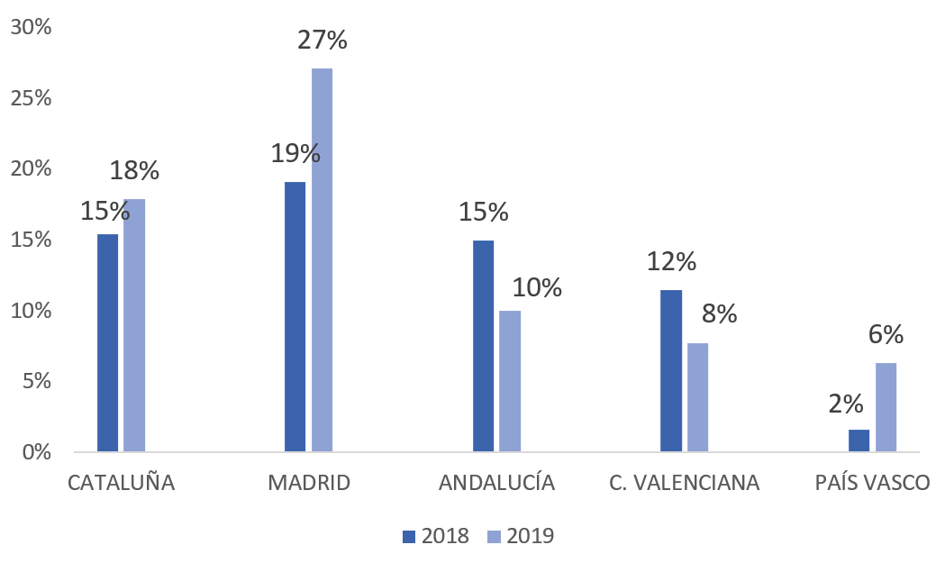
¿Quién demanda comprar vivienda como segunda residencia?
Si se analiza el perfil del comprador de vivienda de segunda residencia se ve que está compuesto mayoritariamente por hombres (65%), con una media de edad de 47 años y principalmente son de clase social media alta.
En el 52% de los casos de los compradores de segunda residencia aseguran que vive con su pareja e hijos y el 83% cuenta ya con una vivienda de propiedad como residencia habitual. Además, el 40% de los compradores de vivienda son de clase media-alta.

El 11% del alquiler de vivienda es de segunda residencia
En 2019, el porcentaje de inquilinos que alquilan vivienda para destinarla a segunda residencia representa el 11%, un porcentaje algo superior al que se registró en 2018 (9%) y que va en consonancia con el incremento general de la demanda de vivienda en alquiler que se está viendo en 2019.
El perfil del español que alquila vivienda como segunda residencia está compuesto mayoritariamente por mujeres (59%) y en el 24% de los casos tienen entre 35 y 44 años, seguido por un 23% de los jóvenes de 18 a 24 años. La media de edad del inquilino de segunda residencia es de 38 años. Principalmente son de clase media alta (44%), seguido de la clase media media (25%).

Si se analiza estos alquileres por comunidades, se ve que en Andalucía y Madrid es donde se concentra el mayor número de alquileres destinados al alquiler vacacional, en concreto un 28% y un 17%, respectivamente. Le sigue Cataluña (11,2%), la Comunitat Valenciana (9,2%) y el País Vasco (1,7%).
Alquiler de vivienda como segunda residencia por CC. AA. (2018 vs 2019)
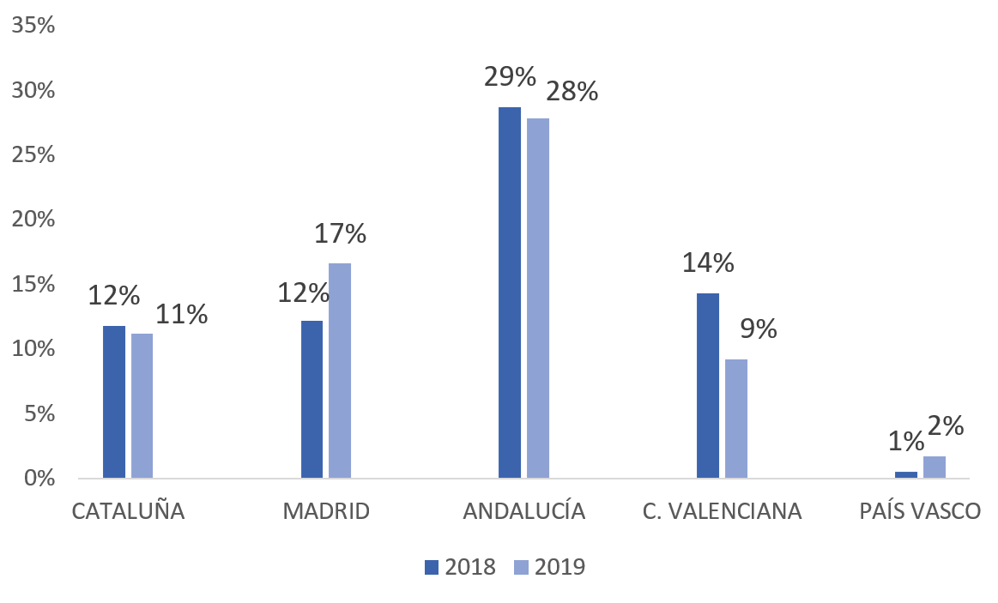

Sobre el estudio “Radiografía del mercado de la vivienda 2018-2019”

El portal inmobiliario Fotocasa ha realizado el informe “Radiografía del mercado de la vivienda 2018-2019”, en base a un exhaustivo análisis del equipo de Data & Insights de Adevinta en colaboración con el instituto de investigación The Cocktail Analysis.
El estudio pretende dar continuidad a los informes presentados en 2018 y 2017. Al igual que los anteriores estudios, se ha realizado sobre un panel independiente con una muestra de 5.061 personas representativas de la sociedad española a través de encuestas online que se efectuaron entre el 28 de febrero y el 19 de marzo. Error muestral: +-1,4%

Sobre Fotocasa

Portal inmobiliario que cuenta con inmuebles de segunda mano, promociones de obra nueva y viviendas de alquiler. Cada mes genera un tráfico de 22 millones de visitas al mes (70% a través de dispositivos móviles) y 650 millones de páginas vistas y cada día la visitan un promedio de 493.000 usuarios únicos.
Mensualmente elabora el índice inmobiliario Fotocasa, un informe de referencia sobre la evolución del precio medio de la vivienda en España, tanto en venta como en alquiler.

Fotocasa pertenece a Adevinta, una empresa 100% especializada en marketplaces digitales y el único “pure player” del sector a nivel mundial. Con presencia en 16 países de Europa, américa Latina y África del Norte, el conjunto de sus plataformas locales reciben un promedio de 1.500 millones de visitas cada mes.

En España, Adevinta, antes Schibsted Spain, es una de las principales empresas del sector tecnológico del país y un referente de transformación digital. En sus 40 años de trayectoria en el mercado español de clasificados, los negocios de Adevinta han evolucionado del papel al online hasta convertirse en el referente de Internet en sectores relevantes como inmobiliaria (Fotocasa y habitaclia), empleo (Infojobs.net), motor (coches.net y motos.net) y segunda mano (Milanuncios y vibbo). Sus más de 18 millones de usuarios al mes sitúan Adevinta entre las diez compañías con mayor audiencia de Internet en España (y la mayor empresa digital española). Adevinta cuenta en la actualidad con una plantilla de más de 1.000 empleados en España.

Departamento de Comunicación de Fotocasa
Anaïs López
Móvil: 620 66 29 26
comunicacion@fotocasa.es
http://prensa.fotocasa.es
twitter: @fotocasa

